УСТЬ-КЕМСКИЙ ВЕСТНИК

№ 3 03.02.2022 года

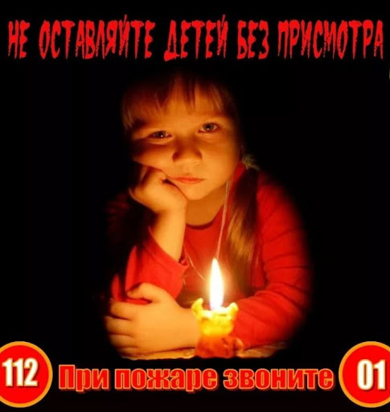

29 января 2022 г. в г. Норильске произошла страшная трагедия, при пожаре в квартире погибли двое малолетних детей, подросток получил отравление продуктами горения и был госпитализирован в Норильскую больницу. Причиной пожара стала неисправная электропроводка.
Трагический пожар, унесший жизнь двоих малолетних детей, произошел 5 декабря 2021 г в п. Новоназимово Енисейского района. В 16часов 30 минут в пожарную часть №122 п. Новоназимово КГКУ «Противопожарная охрана Красноярского края» поступил звонок от жителя поселка о возгорании частного жилого дома. На момент прибытия первого подразделения установлено, что из окна дома вырывается открытое пламя, внутри дома плотный черный дым.Пожарные расчеты незамедлительно приступили к ликвидации пожара. В ходе тушения, пожарными на полу в дальней комнате обнаружены двое детей без признаков жизни, - девочка 2016 года рождения и мальчик 2020 года рождения, которые получили отравление продуктами горения. Предварительная причина пожара – детская шалость с огнем.По данным следствия, вечером мать отлучилась по хозяйственным делам, трое детей 2011 г.р., 2016 г.р. и 2020 г.р. остались в доме одни. Спустя некоторое время женщина увидела пожар. Старший сын успел покинуть помещение, младших мальчика и девочку спасти не удалось.
Пожары приносят людям большие несчастья. Зачастую в их возникновении бывают, виноваты дети. Шалость детей с огнём приводит к пожарам, самое страшное, что в пожаре погибают дети.
Ничем не восполнить утраты, которых могло бы и не быть. Научить детей быть готовыми к любым ситуациям и правильно реагировать на них, быть самим достойным примером для подражания – вот главная задача родителей!
Неудивительно, что дети, родители которых курят, имеют более свободный доступ к спичкам, чем дети из некурящих семей. Поэтому каждый родитель должен взять за правило держать спички и зажигалки вне пределов досягаемости ребенка. У всех детей в доме существует свои укромные места, где они любят играть или просто прятаться. Регулярно проверяйте места детских игр: если вы обнаружите там зажигалки, сожженные спички, свечные огарки, не говоря уже об окурках, то это верные признаки того, что ваш ребенок балуется с огнём. Это значит, что опасность пожара близка, как никогда. Бывает такое, что, забывая о том, что дети проявляют большое любопытство к огню, некоторые родители на глазах ребенка превращают спички в игрушку. Часто после таких, на первый взгляд невинных действий у детей зарождается опасная привычка шалить с огнём.
РОДИТЕЛИ!
Помните о том, что здоровье и жизнь ваших детей зависят от вас!

Нужно не только знать, но и соблюдать следующие правила:
-спички нужно прятать от детей в места, для них недоступные;
-нельзя разрешать малолетним детям пользоваться открытым огнём, топить печи, разводить костры;
-нельзя пользоваться электроприборами в отсутствие родителей (утюг, телевизор, чайник, электрообогреватель);
-досуг детей должен контролироваться родителями.
Безопасность наших детей полностью зависит от осознания ими опасности пожара и умения находить выход из непредвиденных обстоятельств. Наш с Вами долг подготовить их к этому.
Будьте осторожны и благоразумны! Жизнь ребёнка - самая большая ценность. Дорожите ею!
Телефон спасения
101,112

Учредитель:  Глава Усть-Кемского сельсовета Усть-Кемь А.И. Марсал | Ответственный за выпуск  Ю.О.Коротких | Отпечатано в администрации Усть-Кемского сельсовета по адресу: п. Усть-Кемь  ул. Калинина 13 тел.77- 2-21  тираж 50 экземпляров

